Safe pressing made easy
B&R implements library of PLCopen function blocks
With the SafeDESIGNER library for press applications, B&R is one of the first manufacturers to offer a complete set of the function blocks specified in PLCopen part 4. As a result, users working with safety-critical press applications will have a much easier time setting up the necessary safety functions.
Vendor-independent specifications
Over the past several years, PLCopen has worked intensively on a specification for function blocks in press applications, with B&R playing an instrumental role in this development. The result is part 4 of the PLCopen safety specification, which defines safety aspects of mechanical, electrical and hydraulic presses. Also defined in this specification were the corresponding vendor-independent function blocks for the safety application.
PLCopen specifications provide solutions for machine manufacturers that are open to all, not just a few manufacturers. The PLCopen Safety working group brings together engineers from leading industrial automation companies as well as experts from certifying institutions who work closely with safety-related technology. For many years now, B&R has been involved in this consortium.

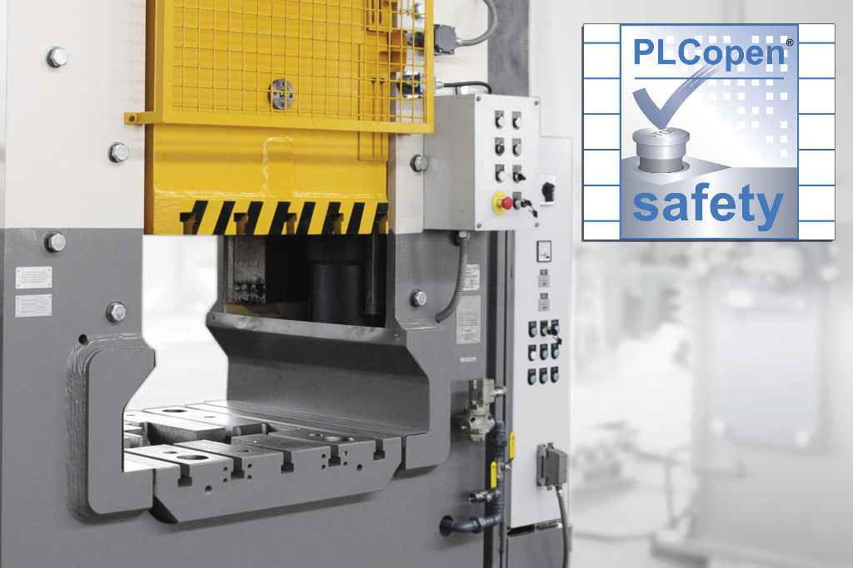
B&R is one of the first manufacturers to offer a set of the function blocks specified in PLCopen part 4 for press applications.

A proposito di B&R
Giunta ai suoi primi trent’anni di presenza in Italia, B&R è un'innovativa società di automazione con sede in Austria e uffici in tutto il mondo. B&R è la business unit per la Machine and Factory automation del gruppo ABB. Come leader mondiale nell'automazione industriale, B&R combina tecnologia all'avanguardia e ingegneria avanzata per for-nire ai clienti in ogni settore industriale soluzioni complete per l'automazione di macchina e di fabbrica, per il controllo di movimento, per l'interfaccia uomo macchina e le tecnologie di sicurezza integrate. Sfruttando gli standard di comunicazione per l’IIoT come OPC UA, TSN, POWERLINK e openSAFETY, insieme al potente ambiente di sviluppo software Automation Studio, B&R sta costantemente ridefinendo il futuro dell'ingegneria di automazione. Lo spirito innovativo che mantiene B&R all'avanguardia nell'automazione industriale è guidato dall’impegno nel semplificare i processi e superare le aspettative dei clienti.
Per ulteriori informazioni, visitare https://www.br-automation.com.

